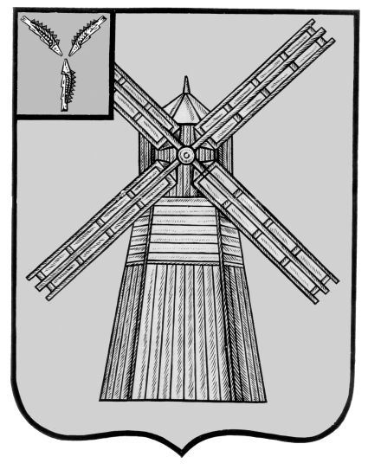
СОБРАНИЕ ДЕПУТАТОВ
ПИТЕРСКОГО МУНИЦИПАЛЬНОГО РАЙОНА
САРАТОВСКОЙ ОБЛАСТИ
РЕШЕНИЕ
с.Питерка
От 6 сентября 2017 г. №12-6

О проведении публичных слушаний

В соответствии со ст.12 Устава Питерского муниципального района, руководствуясь статьями 28 и 44 Федерального закона от 6 октября 2003 года №131-ФЗ «Об общих принципах организации местного самоуправления в Российской Федерации», решением Собрания депутатов Питерского муниципального района от 23 мая 2017 года №9-12 «Об утверждении Положения о публичных слушаниях», Собрание депутатов Питерского муниципального района РЕШИЛО:
1.Вынести на публичные слушания с участием граждан, проживающих на территории Питерского муниципального района, проект решения «О внесении изменений и дополнений в Устав Питерского муниципального района Саратовской области».
2.Провести публичные слушания 23 октября 2017 года в 10-00 часов по местному времени в зале заседания администрации Питерского муниципального района по адресу: с.Питерка, ул.Ленина,101.
3.Утвердить состав рабочей группы по подготовке и проведению публичных слушаний согласно приложению.
4.Установить срок подачи в рабочую группу по проведению публичных слушаний в письменной форме предложений и замечаний по проекту решения Собрания депутатов Питерского муниципального района «О внесении изменений и дополнений в Устав Питерского муниципального района Саратовской области» в рабочие дни с 8-00 до 17- 00 часов по адресу: с.Питерка, ул.Ленина,101, а также непосредственно во время проведения публичных слушаний.
5.Назначить ответственным за проведение публичных слушаний председателя рабочей группы.
6.Настоящее решение подлежит официальному опубликованию одновременно с опубликованием проекта решения «О внесении изменений и дополнений в Устав Питерского муниципального района Саратовской области».
7.Настоящее решение вступает в силу с момента его подписания

Председатель Собрания депутатов Питерского муниципального района |  | Глава Питерского муниципального района
____________В.Н.Дерябин |  | ______________С.И.Егоров

Приложение
к решению Собрания депутатов Питерского муниципального района
от 6 сентября 2017 г. №12-6

Состав
рабочей группы по подготовке и проведению публичных слушаний

1.Безменова Татьяна Александровна - депутат Собрания депутатов Питерского муниципального района, председатель рабочей группы.
2.Андреев Василий Петрович - депутат Собрания депутатов Питерского муниципального района.
3.Машенцев Валерий Владимирович - депутат Собрания депутатов Питерского муниципального района.
4.Суворов Юрий Николаевич - депутат Собрания депутатов Питерского муниципального района.

Председатель Собрания депутатов Питерского муниципального района |  | Глава Питерского муниципального района
____________В.Н.Дерябин |  | ______________С.И.Егоров

